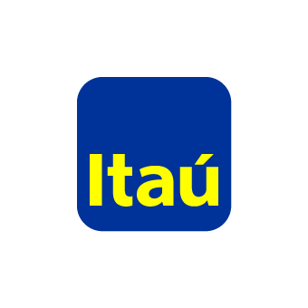

Itaú amplía oferta de inversión
con tres novedosos fondos

- El aporte mínimo es de 500 mil pesos y la transaccionalidad se realiza a través del portal www.itau.co

- Gran parte de los recursos invertidos en estos nuevos fondos de inversión colectiva en Colombia son puestos en el exterior y gestionados por reconocidas compañías internacionales.
Bogotá, 16 de marzo de 2022. Itaú lanzó al mercado colombiano los fondos Itaú Latin American Corporate Debt, Itaú Income & Dynamic Fund e Itaú Real Estate Securities Fund, tres novedosos productos financieros que les permite a sus clientes recibir rendimientos en Colombia de inversiones realizadas en el exterior y gestionadas por compañías de reconocimiento internacional.
Consultores de Itaú Colombia, certificados ante el Autorregulador del Mercado de Valores (AMV), son los responsables de asesorar a los clientes en la inversión de estos tres fondos, cuyo aporte mínimo es de $500 mil pesos. Su transaccionalidad es sencilla y amigable con el cliente y se realiza a través de la página web: www.itau.co

“Estamos muy satisfechos con estas opciones de inversión que hemos estructurado especialmente para el mercado colombiano con el apoyo de los equipos Itaú en Brasil, Chile, Miami y Nueva York. Este elemento, más la posibilidad de invertir en fondos que a su vez invierten en el exterior, administrados por reconocidas gestoras, evidencia las ventajas que ofrece el ser parte del mayor banco de Latinoamérica”: resaltó Camila Vásquez, gerente de Itaú Asset Management.

Las características de cada uno de los fondos:

Fondo Itaú Latin American Corporate Debt
Administrado por Itaú Asset Management, invierte de manera directa, al menos, un 90%, en el fondo de deuda latinoamericana Latin American Corporate Debt gestionado por Moneda (inversión en instrumentos de deuda de países latinoamericanos).

Tiene cobertura cambiaria, así los activos del fondo estén en dólares americanos, el cliente no tiene exposición total al movimiento de la moneda, dado que la fiduciaria realiza operaciones de cobertura del fondo cubriendo entre un 80% y 100% a la diferencia de cambio. El cliente aporta pesos colombianos y recibe pesos colombianos.

Fondo Itaú Income & Dynamic Fund
Administrado por Itaú Asset Management invierte de manera directa, al menos, un 90%, en los fondos de deuda global Income Fund & Dynamic Fund administrados por Pimco (inversión en instrumentos de deuda global).

No tiene cobertura cambiaria, por lo que el cliente gana los rendimientos del fondo, y un rendimiento adicional positivo si el peso sube frente al dólar (devaluación) o un rendimiento menor si hay revaluación. El cliente aporta pesos colombianos y recibe pesos colombianos.

Fondo Itaú Real Estate Securities Fund
Administrado por Itaú Asset Management, que invierte directamente, al menos, un 90%, en el fondo Real Estate Securities Fund (inversión en instrumentos inmobiliarios en distintos sectores de finca raíz en Estados Unidos).

Tiene cobertura cambiaria, así los activos del fondo estén en dólares americanos, el cliente no tiene exposición total al movimiento de la moneda, dado que la fiduciaria realiza operaciones de cobertura del fondo cubriendo entre un 80% y 100% a la diferencia de cambio. El cliente aporta pesos colombianos y recibe pesos colombianos.

Se debe tener en cuenta que toda inversión está sujeta a los riesgos producto de la evolución de los precios de los activos que componen el portafolio.

